CONSIDERACIONES GENERALES EN LA PRESENTACIÓN DEL REPORTE DE REVISIÓN SISTEMÁTICA NARRATIVA
Cuestiones de Forma
El formato, en gran parte, va a seguir las normas APA (salvo en algunos aspectos particulares como el tipo de hoja, enumeración, carátula, entre otros). Por tanto, se debe tener estricto cuidado en seguir los siguientes detalles:
Espaciado: 12 puntos (anterior y posterior).
Interlineado: doble
Sangría Especial: Primera línea a 1.27 cm
Alineación: Izquierda
Fuente: Times New Roman 12 para el contenido y 14 para el título
Márgenes: 2.54 cm en los 4 lados
Papel: A4 (sugerido)
En las Tablas/Figuras: Interlineado múltiple (1.2) en título y contenido. Espaciado, 0 puntos (anterior y posterior) para el contenido, 6 puntos para el título y la nota. Fuente: Times New Roman 10 u 11 para el contenido, 10 para la nota de tabla o figura.
Cuestiones de Redacción
Hay que redactar con claridad, concisión y precisión. A continuación, se listan algunos criterios a tomar en cuenta:
Evitar hacer transcripciones literales, salvo casos de definiciones exactas, de así serlo, deben ser citadas como corresponde (cita textual). En todo el trabajo deben priorizar el parafraseo.
Evitar las expresiones tales como “A nivel internacional...”, “A nivel nacional...”, “A nivel local”, etc. en su lugar, incluya el lugar exacto o país. Asimismo, evite términos que no definan una evidencia, por ejemplo, “Desde hace muchos años se ha estudiado...”, “Recientes investigaciones demuestran...”, NO, por favor, sean precisos en lo que informen. En su lugar incluyan: “Desde el año 1983, gracias al estudio de...” “La investigación desarrollada por... demuestra que...”
Evitar las redundancias: “niños menores de edad...”, “enfermos mal de salud...”, etc. Evitar el “diálogo escrito”, la “escritura emocional”, los “mensajes a la conciencia” y todo tipo de adorno literario innecesario en este tipo de reportes. Por ejemplo, “por eso, te preguntamos lector ¿qué piensas de esta realidad...? “Entonces, ustedes se preguntarán...”, “Es por eso que, para que el ambiente laboral respire un aire a armonía y se sienta paz en el entorno, es importante que...” “Por eso, estimado lector, debe tomar conciencia de esta realidad y...”, etc. En su lugar, use una redacción informativa, con sustento.
Si bien la escritura en primera persona no es rechazada, se recomienda redactar en tercera persona o de forma impersonal. Evite expresiones como: “nuestra investigación...”, “nos presenta...”, “podemos asegurar...”, en su lugar, escriba: “la presente investigación...”, “presenta...”, “se puede asegurar...”).
Revise las normas de ortografía y de uso de términos y conectores. Un error común es confundir el conector “Asimismo” (también, además) por “A sí mismo”. Por favor, demuestre orden en la presentación de su trabajo.
Los párrafos no solo deben presentar una idea citada, también se debe desarrollar o complementar las ideas con lo referido por otros autores o lo que expresa la literatura (también se puede deducir o concluir a partir de lo referido en el parafraseo). En caso de continuar un tema en el siguiente párrafo, este debe estar conectado con el anterior, dando una idea de secuencialidad, salvo un cambio necesario de tema.
Cuestiones de Citación
Toda aseveración y/o información estadística presentada debe estar adecuadamente citada bajo el estilo APA 7 o Vancouver, según sea el caso (se recomienda utilizar Mendeley). Las citas, permiten sustentar una información y brinda reconocimiento a quienes la publicaron. Las citas deben detallarse en la sección “Referencias”, para ello, se le solicita usar fuentes altamente confiables, evite toda información de fuentes dudosas, libros sin base científica, páginas web sin aval de instituciones reconocidas, etc.
Verifique la forma de citar instituciones que tienen siglas o acrónimos. Evite las citas de citas (cite la fuente principal) y no use de forma excesiva las citas textuales (si es posible, no las use). Toda cita debe estar en las referencias, así como las referencias deben haber sido puestas antes como citas.
Revise las distintas formas de citar, tanto en citas basadas en el texto, citas parentéticas, citas de más de 40 palabras, de varios autores, etc. Tenga cuidado con cada forma particular de presentar las citas y las referencias.
Título
Es el primer contacto que se tiene con el lector de tu trabajo, por lo que debe contener información importante, concisa, precisa, relevante y, si se quiere, impactante. El título del estudio se deriva del enunciado de la investigación y de los detalles que ha variado en su transcurso por lo que se recomienda siempre ser el último aspecto a tomar en cuenta en la investigación.
Algunas veces, el enunciado del estudio es exactamente igual al título. Es de esperarse, puesto de que ambos necesitan los mismos elementos de fondo para su construcción, mas no siempre es así en la forma. Por tal razón, el título puede tener variaciones en la forma en como se presenta al lector, pero debe guardar la esencia del propósito del estudio.
A veces, los títulos son preguntas, o se combinan con ellas. Otras veces, el título está tan resumido que solo se pueden leer las variables principales. Sin embargo, siempre se debe consultar a otras personas y preguntar por la percepción que ellos tienen del título y sobre qué les hace pensar sobre el contenido del trabajo. Sí la respuesta se acerca al propósito de la investigación, entonces el titulo ha reunido características básicas para su socialización.
En general, no hay un algoritmo sintáctico para su construcción, pero sí algunos elementos básicos que pueden estar en cualquier orden mientras se entienda la intensión:


Nótese que en los elementos básicos no está la población, ni tampoco el contexto, lugar o año. Esto es así porque, salvo en investigaciones descriptivas, en la mayoría de estudios estos detalles están contenidos en el enunciado, en los criterios de inclusión de la unidad de estudio o a veces es tácito a las mismas variables a analizar (por ejemplo “Demencia senil”) por lo que su presencia en el título es complementario y a veces innecesario.
En el caso de los artículos de revisión, como las unidades de estudio son los artículos científicos o documentos publicados, se debe evaluar la pertinencia de los detalles como el contexto, el diseño de los estudios seleccionados, el lugar e incluso los años. Muchas veces se observa títulos que dicen: “...una revisión narrativa” lo cual puede ser bien explicado en la sección método al interior del estudio.
Lo que sí es importante para los casos de los artículos de revisión, es que se defina desde el título que el estudio es un “review”, por lo que, para el caso, sí es necesario incluir al final del título “...: “Una revisión narrativa” (algunas revistas científicas exigen que ese detalle vaya en un espacio separado del título, por lo general, en la parte superior derecha o izquierda de la hoja).
Un ejemplo para el caso sería:
“Intervenciones organizacionales para reducir el estrés en el trabajo docente: Una revisión narrativa”

RESUMEN
En un mínimo de 150 y un máximo de 200 palabras señale la siguiente información. Introducción: justificación o breve introducción al tema (muy breve) y objetivo de investigación. Método: resumir los criterios de elegibilidad (qué se consideró para la búsqueda inicial, por ejemplo: que sean artículos empíricos, texto completo, años, tipo de documento, etc.), las fuentes de información (bases de datos donde se realizó la búsqueda: Scopus, Web of Science, etc. y en qué fechas) y estrategias de búsqueda. Resultado: se presenta los resultados generales de búsqueda y la respuesta a la pregunta de investigación (resultados de la síntesis). Conclusión: presentar la conclusión principal. TODO EL TEXTO NO DEBE PASAR DE LAS 200 PALABRAS NI SER MENOS DE 150.
Palabras claves: Señalar 3 a 5 palabras, cuya búsqueda en tesauros y diccionarios especializados identifiquen los principales temas abordados en la investigación. Separar las palabras clave con comas (,)
Capítulo 1. Introducción
Planteamiento y Descripción del Problema de Revisión (no colocar este subtítulo, solo su contenido, por favor, borrar antes de la presentación de su reporte)
Como en toda investigación científica, los estudios de revisión deben plantear un problema puntual que motiva a realizar una investigación bajo este modelo. Es decir, ¿Por qué se tiene que hacer un estudio de revisión sobre este tema? ¿Qué han observado los investigadores en la teoría que los motiva a realizar este estudio de revisión? Las respuestas pueden ser variadas, sin embargo no todas ayudan a plantear y justificar adecuadamente un estudio de este tipo. Por ejemplo, una respuesta sería “mi desconocimiento sobre el tema”, pero si esta fuese la razón, le inicio no sería un artículo de revisión sino una revisión narrativa o una búsqueda básica de la información.
Los artículos de revisión, al formar parte de los estudios basados en la evidencia, apunta a dar respuestas específicas sobre relaciones entre variables, asociaciones, intervenciones o exposiciones pero a la luz de lo ya publicado, puesto que esto permite tomar decisiones rápidas a los profesionales que se nutren de estos tipos de investigaciones, ya que reúnen los resultados de distintas investigaciones de alta calidad en un solo documento o saca a la luz respuestas ocultas en la suma de documentos a los cuales solo se puede llegar mediante un método sistemático de análisis de contenido de las múltiple evidencias publicadas.
En tal sentido, una buena revisión de lo ya conocido o de los antecedentes de otras revisiones narrativas puede ser una buena razón para fundamentar el desarrollo de estos tipos de estudios. Esto permitirá conocer los vacíos o brechas de información que se va a cubrir con la nueva evidencia proporcionada.
En tal sentido, el planteamiento del problema de un artículo de revisión puede ser estructurado en dos partes: (a) Definición de las variables de estudio, es decir, lo que se conoce sobre esta variable con relación a los estudios que se han hecho particularmente sobre ella; (b) Presentación del objetivo y la pregunta del estudio, es decir, dar claridad a la intensión y motivación de los investigadores al emprender este estudio, por ejemplo, la búsqueda de antecedentes que hayan asociado las variables a niveles relacionales, explicativo, predictivos o aplicativos y que permitan un consolidado de estudios favorable a la toma de decisiones y como antecedentes de futuros estudios empíricos.
En tal sentido, para redactar el planteamiento de la RSN, se debe utilizar “el método del embudo” (del contexto al propósito, de lo general a lo específico). Primero, se debe contextualizar el estudio, presentando las variables, es muy importante presentar datos que ayuden a entender el problema teórico a nivel macro. Es importante revisar información de fuentes confiables como revistas científicas revisadas por pares, instituciones reconocidas, información de gobierno, etc.
Base Teórica y Antecedentes de otros artículos de revisión realizados (no colocar este subtítulo, solo su contenido, por favor, borrar antes de la presentación de su reporte)
Presente muy brevemente los principales conceptos, modelos teóricos y generalidades que permitan dar a conocer a cada variable. Esta información debe ser breve, relevante y muy relacionada al propósito de la investigación.
Es muy importante incluir otras investigaciones de revisiones narrativas realizadas sobre el tema. No es necesario que sea de la misma población elegida ni de las variables en su conjunto, se debe tener cuidado que las RSN elegidas como antecedentes permita hacer comparaciones con el objetivo de su RSN
Pregunta y Objetivo de la RSN (no colocar el subtítulo, solo su contenido)
Es necesario plantear un pregunta y objetivo principal de estudio para darle respuesta y que el documento tenga suficiente evidencia de haber sido realizado bajo los criterios de una investigación científica
Capítulo 2. Método
Se inicia especificando que el trabajo es una revisión sistemática narrativa y se fundamenta su razón e importancia como método de investigación (se cita a autores).
Criterios de Elegibilidad
Se explica las características que deben poseer las investigaciones a seleccionar para el estudio. Es importante que quede claro las especificaciones y delimitaciones que poseen como población estudiada, idioma, estatus de publicación, tipos de publicación, etc. y las razones para emplear estos criterios. Se puede separar por “criterios de inclusión de búsqueda” y “criterios de exclusión de búsqueda”, pero se debe verificar que no sean las mismas expresiones puestas de forma contraria (los criterios de exclusión son las razones de excluir un artículo a pesar de que cuenta con razones para ser incluido, por ejemplo, ser un artículo duplicado). Solo en caso de haber decidido utilizar delimitaciones geográficas o temporales, incluirlas en este apartado. Especificar los criterios a utilizar para la búsqueda avanzada en las bases de datos (filtros especiales). Si hay alguna aclaración que realizar sobre los artículos a seleccionar, este es el espacio para detallarlo.
Fuentes de Información
Especifique todas las bases de datos, registros, sitios web, organizaciones, listas de referencia y otras fuentes buscadas o consultadas para identificar estudios. Se presenta y describe brevemente a las bases de datos utilizadas para la búsqueda de documentos (pueden ser índices, agregadores, editoriales, metabuscadores, motores de búsqueda, catálogos y otras fuentes de revistas indizadas que se han elegido para obtener los documentos). Se detalla sus características y su utilidad para la investigación que están realizando. Se hace saber que existen bases de datos especializadas por temas. Ejemplo, si han usado Scopus, Web of Science (WoS), PubMed (Medline), BVS, EBSCO, ProQuest, SciELO, etc. deben explicar qué tipo de buscadores son. Se incluye la fecha de la última búsqueda en cada base de datos.
Estrategia de Búsqueda
Se presentan las estrategias de búsqueda las bases de datos, registros y sitios web, incluidos los filtros y límites utilizados. Para hacerlo, se detallan los términos claves usados para la búsqueda como sinónimos, términos asociados y otros usados para delimitar. Además, se deben exponer la forma de búsqueda a través de cadenas de búsqueda (ecuaciones o algoritmos) por cada base de datos incluyendo sus operadores booleanos (AND, OR, NOT), operadores posicionales (SAME, NEAR, ADJ, WITH), operadores de búsqueda de Google, truncadores (comillas, paréntesis, asterisco, signo de interrogación), entre otros. En caso de utilizar descriptores MeSH o DeSC especificar la forma de búsqueda utilizada. Presentar qué otros tesauros se utilizaron (UNESCO, ERIC). Si hay diferencias en las cadenas de búsqueda en cada base de datos utilizada, se deben especificar en este apartado. Exponer, también, si la búsqueda se realizó solo en el “título” o “título-resumen- palabras clave” o “todo el documento” u otros elegidos en cada base de datos.
Capítulo 3. Resultados
Se puede hacer a través de tablas (de manera cuantitativa) o en secciones (describiendo la información cualitativamente)
Presentar los resultados de todos los análisis realizados para evaluar la solidez de los resultados sintetizados. Para el caso de estudios sin metaanálisis, se presenta a través de un análisis cualitativo y/o cuantitativo del contenido de artículos comparando y/o categorizando los conceptos utilizados, modelos teóricos, diseños de investigación, instrumentos, poblaciones, muestras, resultados, aportes, etc. Solo se debe incluir los aspectos que puedan aportar a la investigación.
Se da respuesta a la pregunta de investigación. Se presentan las tablas por categorías para una mayor visualización de los resultados. Para ello, se seleccionan los aportes que permiten dar respuesta a la pregunta de investigación, se ordenan y agrupan en función de sus similitudes y, luego, se asocian a otras variables de interés en el estudio. Se explica cada resultado/categoría expuesta.
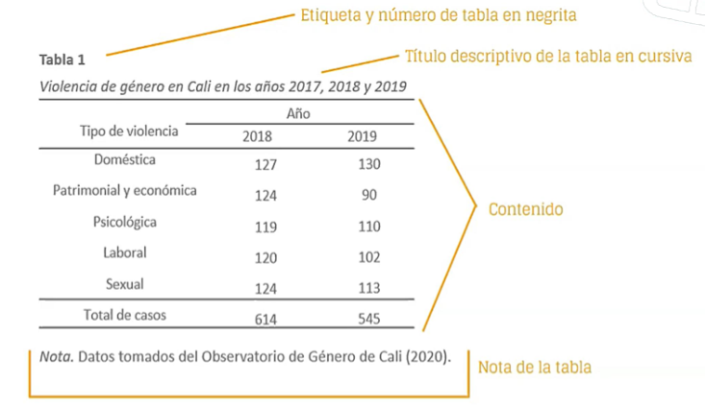
Ejemplo de tabla en APA 7

Ejemplo de figura en APA 7
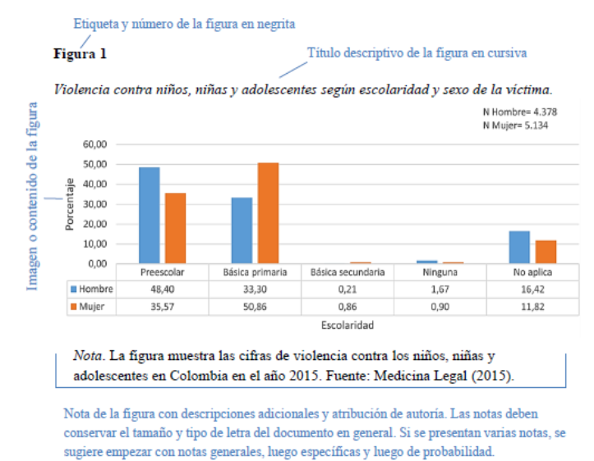

Capítulo 4. Discusión
Interpretación General de los Resultados (No colocar este subtítulo, solo su contenido)
Interpretar los resultados y compararlos con otras revisiones. Este resumen debe incluir las fortalezas que cada uno de estos resultados presenta para la evidencia ¿Qué aspectos son los más relevantes de cada resultado? Para hacerlo, se inicia con la presentación del objetivo, luego se realiza el análisis de los resultados referidos a la pregunta de investigación, se hace comparaciones entre los artículos encontrados, se usa los antecedentes de otras RSN para comparar y dar a conocer los aportes nuevos, se usa la teoría para sustentar y argumentar, se hacen comentarios críticos (revisiones que hayan focalizado su atención en el tema) y se extraen tendencias o conclusiones a partir de la triangulación de la información comparada.
Conclusiones
Precisión final de la discusión a partir del objetivo de investigación. Se hace una interpretación global de los resultados obtenidos en el contexto de la evidencia disponible en ese momento y al escenario en el cual fue llevado a cabo el estudio.
Son respuestas precisas a la pregunta y objetivo de investigación. Se empieza mencionando el objetivo, el resultado alcanzado, su interpretación y los aspectos no alcanzados o puntos inciertos. Se debe dejar abierta la posibilidad de nuevas líneas de investigación o nuevas interrogantes respecto del tema para futuras investigaciones.
Referencias
Elaborar las referencias de acuerdo con el Manual de Publicaciones de la American Psychological Association (APA), 7ma edición. Puede hacer uso de gestores de referencia como Mendeley para el manejo de citas y referencias. Tener en cuenta que todo lo citado en el texto debe incluirse en las referencias y todas las referencias deben corresponder a una cita en el texto.

